重 要 天 气 报 告
（第28期）
陕西省气象台 2025年9月13日11时30分

9月15日开始新一轮秋雨过程 关中陕南有大到暴雨
累计雨量大 暴雨落区重叠度高 需提前做好防范准备
（2025年9月13日11时30分）
摘要：预计9月15日开始新一轮秋雨过程，主要降水时段在15日夜间至16日白天、17日夜间至19日白天，其中15日榆林北部局地（神木市）、16日西安东部局地（灞桥区、临潼区、蓝田县）、渭南南部局地（华阴市、华州区、潼关县）、汉中西部局地（略阳县、宁强县）有暴雨(50～70毫米)。18日、19日汉中西部及南部局地（南郑区、城固县、洋县、西乡县、略阳县、镇巴县、宁强县、佛坪县）、安康北部（汉滨区、汉阴县、石泉县、宁陕县、紫阳县）、商洛西部（商州区、洛南县、镇安县、柞水县）有大到暴雨(30～70毫米)。15-21日累计降水量：陕北北部10～55毫米，陕北南部30～100毫米，关中西部和北部50～110毫米，关中东部和南部、陕南80～180毫米，局地200毫米以上。
9月5日省委常委会上赵一德书记要求，要精准防范化解气象灾害、中小流域洪水等自然灾害，始终抓紧抓牢、且不可麻痹大意，一旦出灾要全力开展抢险救援救灾，及时妥善安置受灾群众。9日赵一德书记再次批示，北方地区多雨态势持续、秋季防汛不容放松，要求应急、水利、自然资源、气象部门和各市做好秋汛防御工作。9月6日，赵刚省长批示要求应急、气象、自然资源等部门结合预报实际，指导相关地市，特别是汉中、安康，全力做好强降雨灾害防范。王晓常务副省长、武文罡副省长分别做出指示和批示。中国气象局陈振林等局领导高度重视秋汛期预报服务，对相关工作进行安排部署。
9月以来，陕北南部、关中大部、陕南大部降水量较常年偏多5成到2倍。目前陕北南部、陕南西部和秦巴山区土壤含水量过饱和，中南部河流底水较高。15日之后我省还有大范围降水过程，累积雨量大、落区重叠度高，发生山洪、地质灾害、中小河流洪水、城市暴雨积涝、农田渍涝的气象风险高。请相关地区和部门关注当地气象部门“13161”递进式监测预报预警，对重点地区、灾害隐患点及累计雨量较大区域进行再研判和再排查，加强跨省跨域跨市协调联防联控，做好农田排涝和病虫害防治，全力以赴保秋粮安全。
一、9月15日后中南部地区多降水，部分地方有大到暴雨
9月15日开始新一轮秋雨过程，主要降水时段在15日夜间至16日白天、17日夜间至19日白天。受短波槽和低层切变影响，15日榆林北部局地（神木市）、 16日西安东部局地（灞桥区、临潼区、蓝田县）、渭南南部局地（华阴市、华州区、潼关县）、汉中西部局地（略阳县、宁强县）有暴雨(50～70毫米)。17日后受高空槽及副高外围暖湿气流共同影响，有大范围降水过程，18日、19日汉中西部及南部局地（南郑区、城固县、洋县、西乡县、略阳县、镇巴县、宁强县、佛坪县）、安康北部（汉滨区、汉阴县、石泉县、宁陕县、紫阳县）、商洛西部（商州区、洛南县、镇安县、柞水县）有大到暴雨(30～70毫米)。15-21日累计降水量：陕北北部10～55毫米，陕北南部30～100毫米，关中西部和北部50～110毫米，关中东部和南部、陕南80～180毫米，局地200毫米以上（图1）。
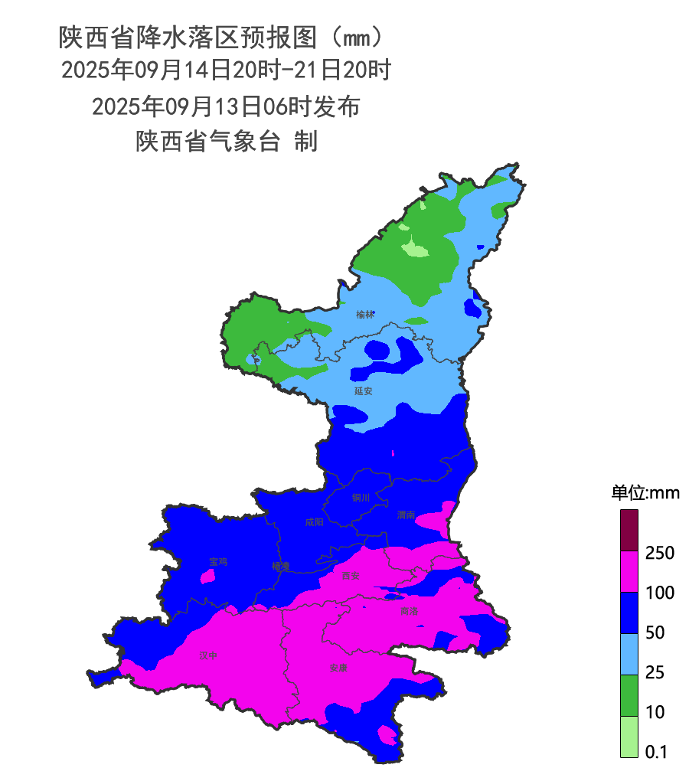
图1 2025年9月14日20时-21日20时（7天）累计降水落区图
具体的逐日天气预报如下：
9月15日：陕北大部有小到中雨（1～25毫米），榆林北部有中到大雨（25～50毫米），局地（神木市）暴雨（50～70毫米），关中西部局地、陕南大部、秦巴山区有分散性阵雨或雷阵雨（0.1～10毫米），降水期间局地伴有雷暴大风、短时强降水等强对流天气（图2）。
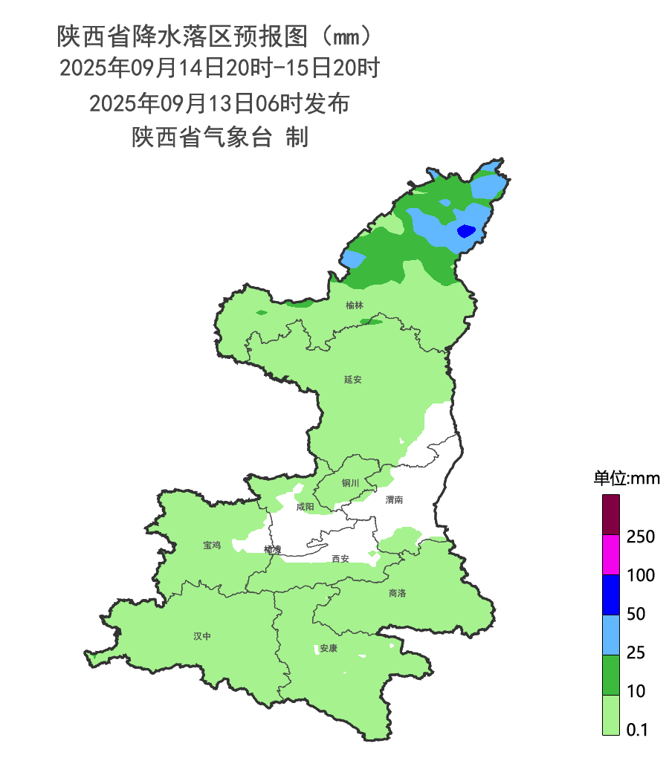
图2 9月14日20时-15日20时降水预报图
9月16日：陕北中北部有小雨或阵雨（0.1～15毫米），陕北南部、关中、陕南有中到大雨（10～50毫米），西安东部局地（灞桥区、临潼区、蓝田县）、渭南东部及南部（华阴市、华州区、潼关县）、汉中西部局地（略阳县、宁强县）有暴雨（50～80毫米）（图3）。
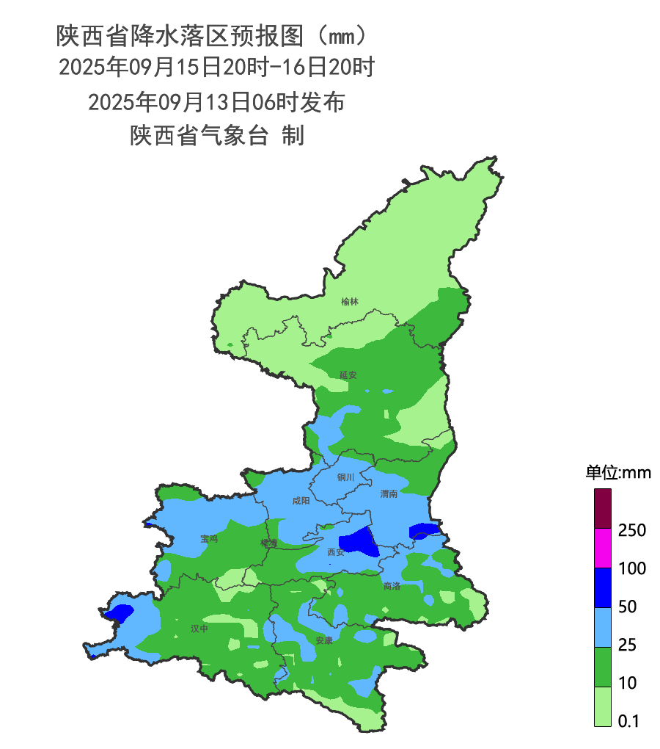
图3 9月15日20时-16日20时降水预报图
9月17日：关中大部、陕南有分散性小雨或阵雨（0.1～10毫米），陕南南部部分地方有中雨（10～25毫米），局地大雨（25～30毫米）（图4）。
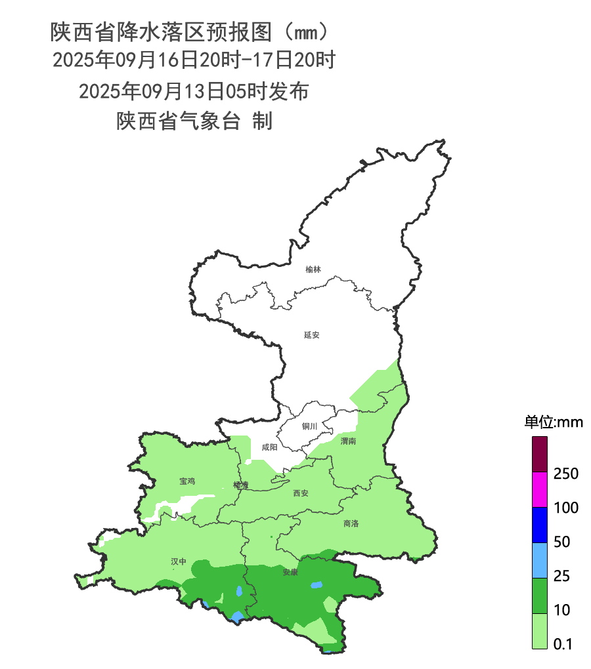
图4 16日20时-17日20时降水预报图
9月18日：陕北中部、陕南东南部有小到中雨（1～25毫米），陕北南部、关中、陕南大部有大雨（25～50毫米），汉中东部（南郑区、城固县、洋县、西乡县、镇巴县、佛坪县）、安康北部（石泉县、宁陕县）、商洛西部（镇安县、柞水县）有暴雨（50～70毫米）（图5）。
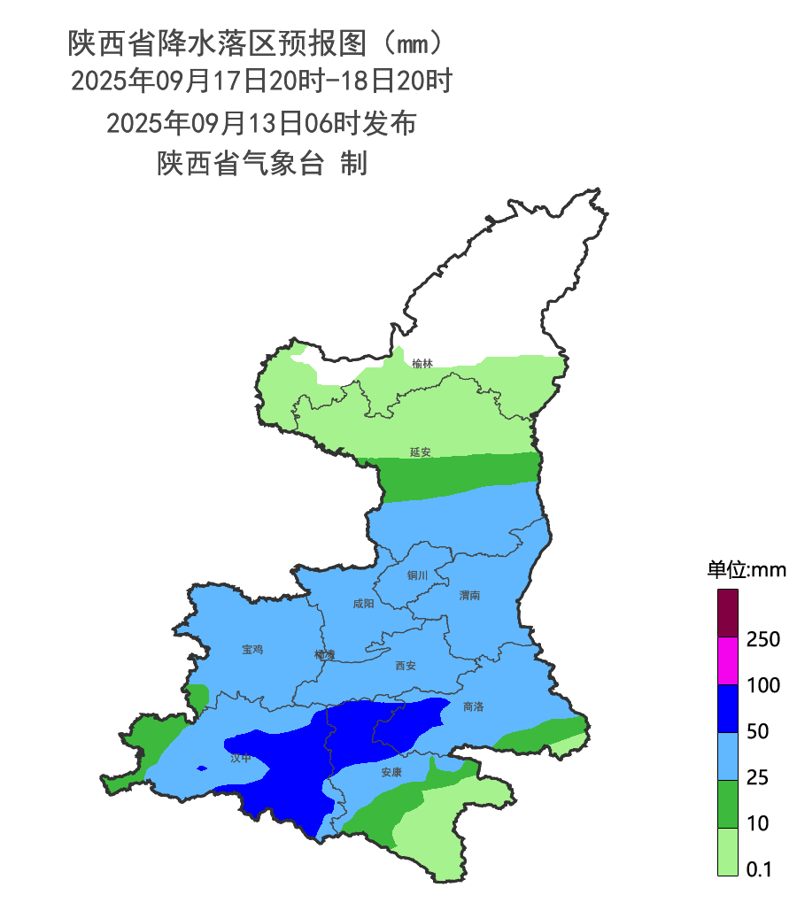
图5 17日20时-18日20时降水预报图
9月19日：陕北大部、关中西部及北部有小雨（1～10毫米），陕北南部局地、关中东部及南部、陕南大部有中到大雨（10～25毫米），汉中南部（南郑区、西乡县、镇巴县）、安康中部（汉滨区、汉阴县、石泉县、紫阳县）、商洛局地（商州区、洛南县、镇安县）有暴雨（50～70毫米）（图6）。
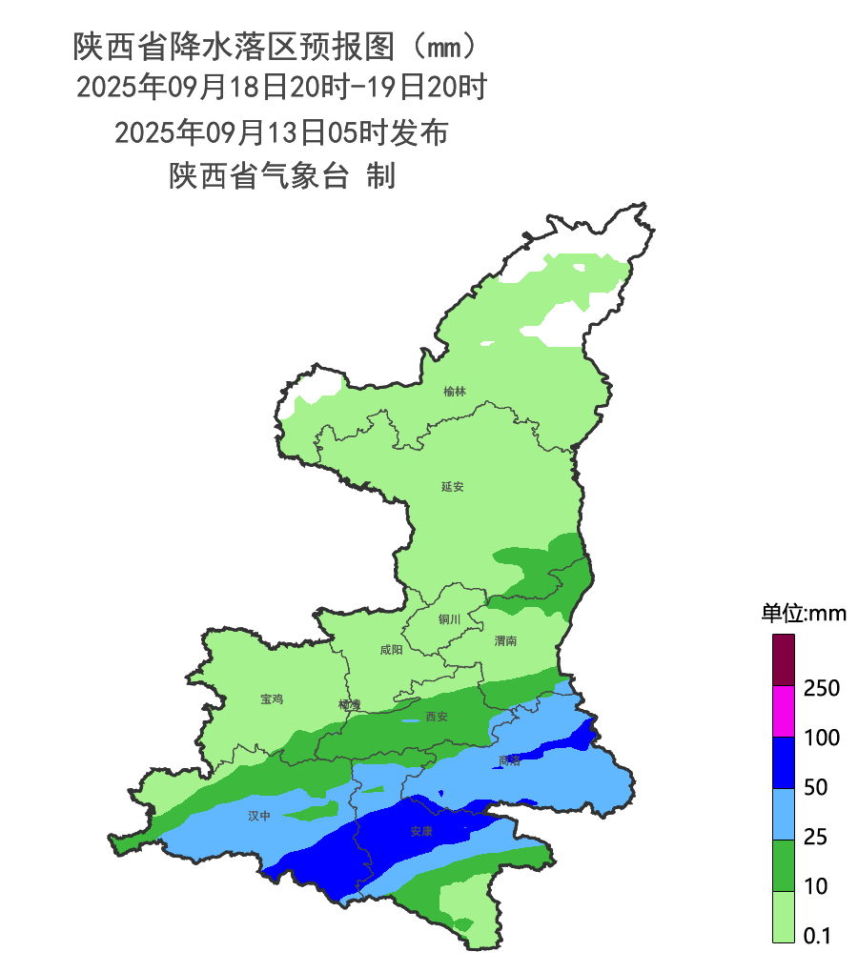
图6 18日20时-19日20时降水预报图
9月20日：陕北部分地方、关中西部及南部有分散性小雨或阵雨（0.1～5毫米），陕南有小到中雨（1～25毫米），安康南部有大雨（25～50毫米）（图7）。
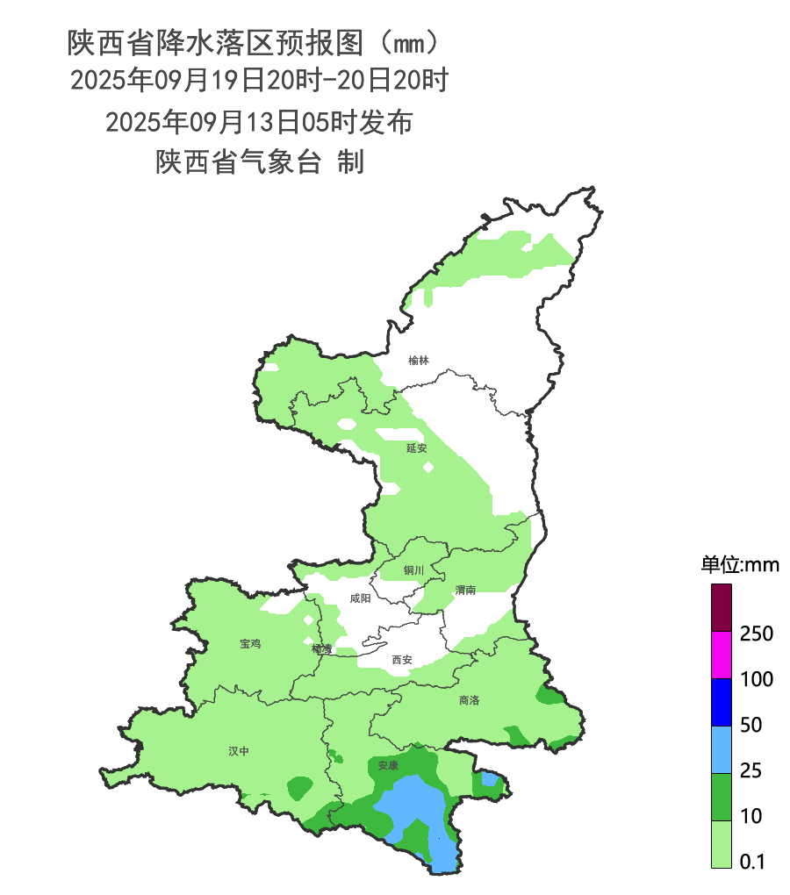
图7 19日20时-20日20时降水预报图
9月21日：全省大部有小到中雨（1～25毫米），秦巴山区局地、陕南西部及南部部分地方有大雨（25～50毫米）（图8）。
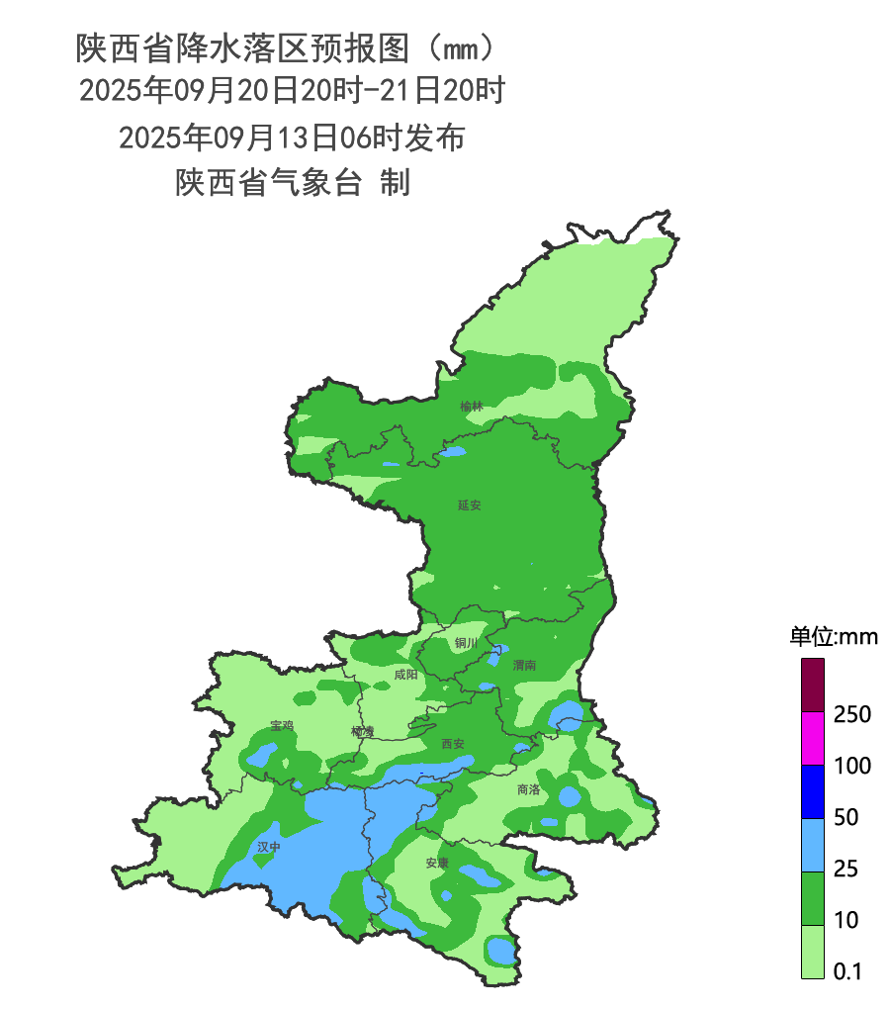
图8 20日20时-21日20时降水预报图
- 影响分析与建议
9月以来，陕北南部、关中大部、陕南大部降水量较常年偏多5成到2倍，汉台、甘泉偏多近3倍。目前陕北南部、陕南西部和秦巴山区土壤含水量趋于饱和，中南部河流底水较高。根据最新国、省预报意见，未来两周我省还有大范围降水过程，累积雨量大、落区重叠度高，发生山洪、地质灾害、中小河流洪水、城市暴雨积涝气象风险高。
（一）重点防范关中、陕南持续强降雨天气可能引发的次生灾害
目前，关中西部、陕南西部及秦巴山区土壤含水趋于饱和，相关部门需持续做好地质灾害隐患排查，加强桥梁、涵洞、山谷、隧道、临水临崖等重点路段的巡查排险工作。15日后中南部地区多降水，累计雨量大、持续时间长，陕南强降水区域叠加效应显著，发生山洪、地质灾害、中小河流洪水、城市暴雨积涝、农田渍涝的气象风险较高，需加强关注关中陕南持续降水可能造成的渭河及汉江干支流洪水，做好秦巴山区江、河、湖、库堤防的巡查排险工作。同时建议交通、旅游、应急等部门提前制定应对预案，细化各项防范措施，加强对秋季连阴雨天气的防范应对工作。
（二）关注13至14日陕北局地强对流天气的不利影响
13至14日陕北及秦巴山区局地有雷暴大风、短时强降水、冰雹等对流天气，请相关部门研判强对流天气可能带来的极端性灾害风险。采取措施降低对户外游乐设施、交通运输、高空作业、输电线路、农业设施等生产生活的不利影响。
（三）关中陕南抓住降雨间歇做好除湿散墒和病虫害防治
9月以来关中陕南多阴雨天气，累计雨量大，发生农田渍涝和病虫害风险较高。建议中南部地区抓住13-14日降雨间歇期，及时排除积水，补施速效肥；成熟期玉米及时收获，防范籽粒霉变。同时做好高湿环境病虫害监测及防治工作。
由于季节转换期天气系统调整快，加之预报时效长，降水强度和落区具有不确定性，各级气象部门将强化“13161”递进式监测预报预警服务，及时叫应应急责任人，尽最大努力做到“叫”的精准，与应急、住建、农业、水利、自然资源、交通、文旅等部门开展气象灾害风险联合预警，全力做好汛期气象服务工作。

报送：省应急管理厅，省水利厅，省发改委，省生态环境厅，省农业农村厅，省自然资源厅，省工业和信息化厅，省公安厅，省民政厅，省交通运输厅，省教育厅，省住房和城乡建设厅，省卫健委，省商务厅，省文化和旅游厅，省委网信办，省军区，省统计局，省公路局，省地震局，省水文局，西北民航管理局，调查总队农业处，省果业中心，西安铁路局防洪办，地质环境监测总站，西北能源监管局，省地方电力公司，省电力公司应急中心，省通信管理局，省气象局。
抄送：各地市气象局。

制作：马丹萌 姚静 审核：张树誉 潘留杰 审签：赵奎锋

